BÁO CÁO HỆ THỐNG ĐẶT PHÒNG – SEOUL STAY

1. Giới thiệu
Hệ thống Seoul Stay là một nền tảng đặt phòng trực tuyến, cho phép người dùng tìm kiếm, đặt phòng, thanh toán và đánh giá chỗ ở.
Mục tiêu của hệ thống là xây dựng một giải pháp quản lý đặt phòng hiệu quả, hỗ trợ cả người thuê (guest) và chủ phòng (host), đồng thời đảm bảo tính chính xác trong quản lý dữ liệu và giao dịch.

2. Phân tích hệ thống

2.1. Đối tượng sử dụng
- Admin: quản lý hệ thống
- Host: đăng phòng, quản lý phòng
- Guest: tìm kiếm và đặt phòng

2.2. Chức năng chính
- Tìm kiếm phòng theo khu vực, giá, tiện nghi
- Kiểm tra tình trạng phòng (còn/đã đặt)
- Đặt phòng và thanh toán
- Áp dụng mã giảm giá
- Quản lý trạng thái đơn đặt phòng
- Đánh giá phòng và người dùng

3. Thiết kế cơ sở dữ liệu

3.1. Tổng quan
Hệ thống gồm các bảng chính: Users, Items, Bookings, Transactions và các bảng phụ hỗ trợ như ItemPrices, Availability, Coupons, Reviews.

3.2. Sơ đồ ERD
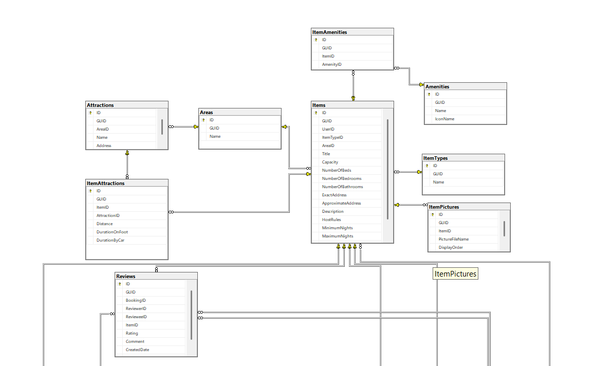
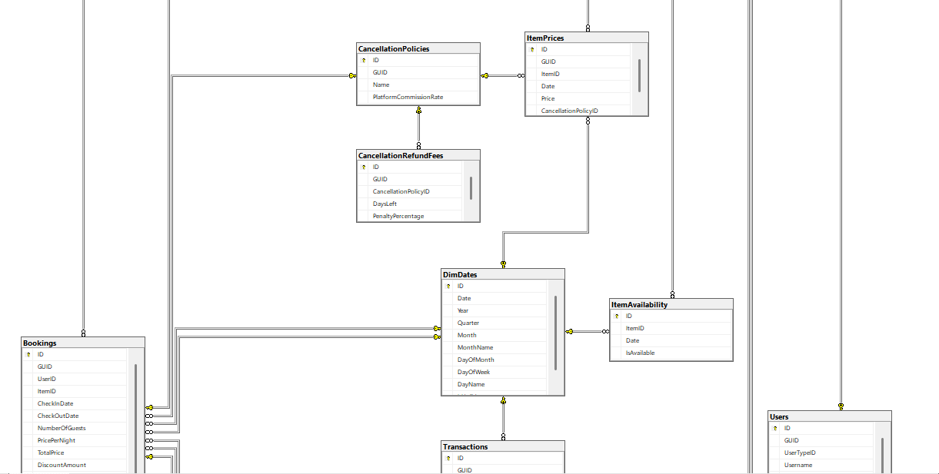
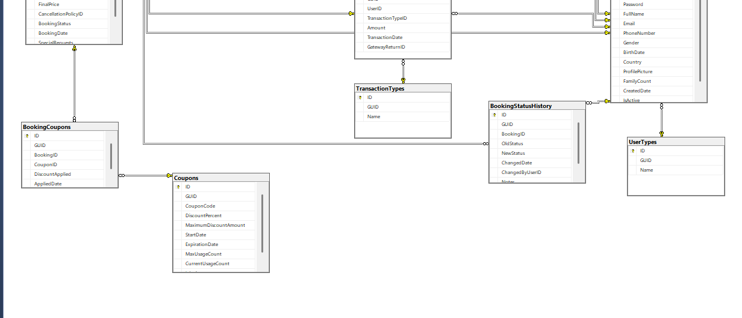

3.3. Các bảng chính
- Users: Bảng Users lưu thông tin người dùng trong hệ thống, bao gồm Admin, Host và Guest.
Mỗi người dùng có thể đăng nhiều phòng, đặt nhiều phòng và thực hiện nhiều giao dịch.
- Items: Bảng Items lưu thông tin về các phòng cho thuê. Mỗi phòng thuộc một chủ phòng (User) và một khu vực (Area).
- Một phòng có thể có nhiều mức giá theo ngày, nhiều trạng thái theo ngày, nhiều tiện nghi và nhiều đánh giá.
- Bookings: Bảng Bookings lưu thông tin đặt phòng của người dùng, bao gồm ngày nhận phòng, ngày trả phòng, số lượng khách, tổng tiền và trạng thái đặt phòng.
- Đây là bảng trung tâm của hệ thống, liên kết với nhiều bảng khác để xử lý toàn bộ nghiệp vụ đặt phòng.
- Transactions: Bảng Transactions lưu các giao dịch tài chính trong hệ thống, bao gồm thanh toán và hoàn tiền.
- Reviews: Bảng Reviews lưu thông tin đánh giá sau khi sử dụng dịch vụ. Hệ thống hỗ trợ hai loại đánh giá: đánh giá phòng và đánh giá người dùng.

3.4. Các bảng hỗ trợ
- ItemPrices: Bảng ItemPrices lưu giá phòng theo từng ngày. Mỗi phòng có thể có nhiều mức giá khác nhau tùy theo thời điểm.
- ItemAvailability: Bảng ItemAvailability lưu trạng thái phòng theo từng ngày, cho biết phòng còn trống hay đã được đặt.
- Coupons / BookingCoupons: Bảng Coupons lưu thông tin mã giảm giá.
Bảng BookingCoupons là bảng trung gian, dùng để áp dụng mã giảm giá cho từng đơn đặt phòng.
- CancellationPolicies / RefundFees: Bảng CancellationPolicies lưu chính sách hủy phòng.
Bảng CancellationRefundFees lưu mức phí phạt tương ứng với số ngày còn lại trước khi nhận phòng.
- BookingStatusHistory: Bảng BookingStatusHistory lưu lịch sử thay đổi trạng thái của đơn đặt phòng, giúp theo dõi toàn bộ quá trình xử lý.

4. Luồng hoạt động

4.1. Luồng đặt phòng
User → Items → ItemPrices → Availability → Coupons → Transactions → Bookings → StatusHistory

4.2. Luồng hủy phòng
Bookings
→ CancellationPolicies
→ CancellationRefundFees
→ tính tiền hoàn
→ Transactions (refund)

4.3. Luồng đánh giá
Bookings (Completed)
→ Reviews
→ Items / Users

4.4. Luồng quản lý phòng
Users (Host)
→ Items
→ ItemAmenities
→ ItemPrices
→ ItemAvailability

4.5. Luồng thanh toán
Users
→ Transactions (payment)
→ Bookings

5. Kết luận
Hệ thống Seoul Stay được thiết kế với cấu trúc rõ ràng, đảm bảo quản lý đầy đủ các chức năng từ tìm kiếm, đặt phòng, thanh toán đến đánh giá. Việc tách các bảng hợp lý giúp hệ thống dễ mở rộng, dễ bảo trì và đảm bảo tính nhất quán dữ liệu.

